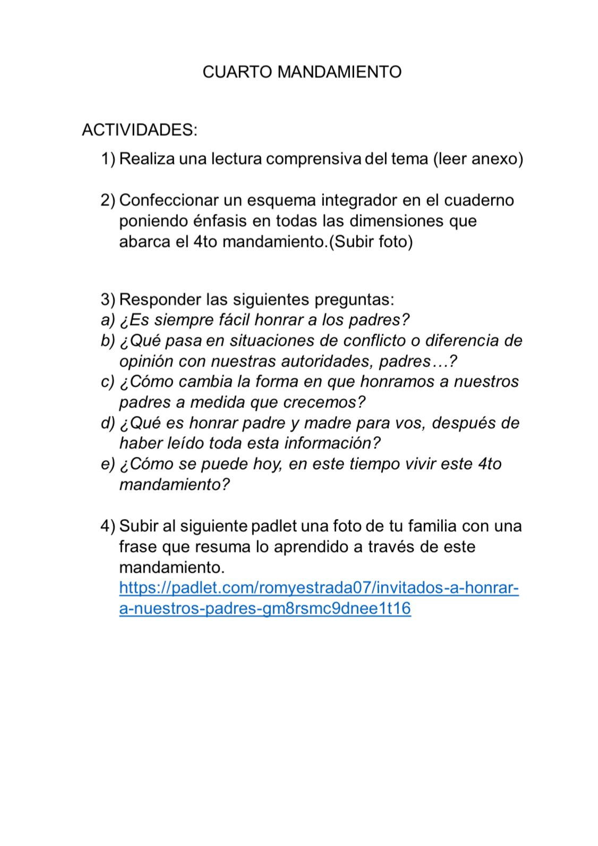

2)
El 4to Mandamiento: “Honrarás a tu padre y a tu madre”

– Dimensión familiar
- Los padres tienen el deber de educar moral y espiritualmente a sus hijos y los hijos, ya sean menores o mayores de edad, tienen el deber de respeto, gratitud y apoyo hacia sus padres. Cuando los padres envejecen o atraviesan dificultad, los hijos deben ayudarlos moralmente

– Dimensión social
- La familia es la célula original de la sociedad, donde se aprenden valores morales y se inicia la vida social. Este mandamiento también se extiende al respeto de las autoridades legítimas y al bien común

– Dimensión espiritual o religiosa
- Honrar a los padres está vinculado al mandato de Dios, los padres como primeros transmisores de la vida y de la fe. Los vínculos familiares deben reconocer que Dios tiene la primacía, y que la vocación personal también puede ir más allá de la familia

– Dimensión ética o moral
- El respeto, la obediencia (cuando es razonable), la gratitud, la lealtad, son valores que se derivan de este mandato. Las autoridades también tienen deberes y los ciudadanos tienen deberes frente a las autoridades legítimas. Cuando una autoridad exige lo contrario a la dignidad humana o la conciencia, no hay obligación de obedecer

3)
a) ¿Es siempre fácil honrar a los padres?
No, no siempre es fácil. Pueden presentarse situaciones de desacuerdo, de diferentes opiniones sobre decisiones de vida. Sin embargo, aunque no sea fácil, el mandamiento invita a mantener el respeto, la gratitud y el reconocimiento hacia quienes nos dieron la vida, nos educaron o cuidaron de nosotros.

b) ¿Qué pasa en situaciones de conflicto o diferencia de opinión con nuestras autoridades, padres?
En esas situaciones es importante el diálogo, la escucha. Los hijos tienen el deber de obedecer en lo que “está bien” y respetar siempre a sus padres, pero “si están persuadidos en conciencia de que la orden es moralmente mala, no deben obedecerla”. Entonces, honrar no significa obedecer sin pensar, sino obedecer lo que es justo, y respetar siempre a la persona de los padres de autoridad

c) ¿Cómo cambia la forma en que honramos a nuestros padres a medida que crecemos?
Cuando somos niños, honrar a los padres puede reflejarse mucho en la obediencia, en seguir sus indicaciones. Ya de mayores, cambia: la obediencia puede concluir en el sentido de que uno no vive bajo su techo ni bajo su dependencia directa, pero el respeto, la gratitud, la ayuda cuando los padres tienen necesidad, siguen siendo esenciales. Y además, los hijos pueden convertirse en “compañeros” de sus padres en la vida, valorando su experiencia y cuidado

d) ¿Qué es honrar padre y madre para vos, después de haber leído toda esta información?
Para mí, honrar a mi padre y a mi madre significa valorarlos y respetarlos como personas que me dieron la vida, me formaron, me acompañaron. Significa darles agradecimiento, escucharlos, cuidarlos si lo necesitan, mantener un vínculo de cariño y responsabilidad. Significa también reconocer que no son perfectos, pero que merecen respeto y apoyo. Y significa vivir los valores que ellos me ayudaron a comprender

e) ¿Cómo se puede hoy, en este tiempo, vivir este 4to mandamiento?
Hoy podemos vivir este mandamiento de muchas maneras:
• Mostrar gratitud a los padres y familiares, decirles “gracias”, reconocer lo que hacen o hicieron
• Ayudarles en lo cotidiano: en la casa, en sus necesidades, en su salud o compañía
- Mantener una comunicación respetuosa, incluso cuando haya diferencias de opinión

